**LEMBAR**

**HASIL PENILAIAN SEJAWAT SEBIDANG ATAU *PEER REVIEW***

**KARYA ILMIAH : HAK CIPTA**

|  |  |  |  |  |
| --- | --- | --- | --- | --- |
| Informasi Paten | : | Buku | | |
| Judul Karya Ilmiah (HKI) | : | Pembelajaran Di Masa Covid-19 Work From Home | | |
| Nama Penulisl |  | Wasis Djoko Dwiyogo, Arif Widyatama, …, Novia Dwi Rahmawati,… | | |
| Jumlah Penulis | : | 56 Orang | | |
| Status Pengusul | : | Penulis Keduapuluh Tiga | | |
| Identitas Paten | : | 1. Instansi Pemberi Sertifikat | : | Kementrian Hukum dan Hak Asasi Manusia |
|  |  | 1. Tgl & Tempat diumumkan | : | Malang, 25 Juni 2020 |
|  |  | 1. Jangka Wkt. Perlindungan | : | 50 Tahun |
|  |  | 1. No. & Tgl. Pendaftaran | : | EC00202020884, 3 Juli 2020 |

|  |  |  |
| --- | --- | --- |
| Kategori Publikasi HKI (beri √ pada kategori yang tepat): |  | Internasional |
| √ | Nasional |

1. Hasil Penilaian Validasi:

|  |  |  |
| --- | --- | --- |
| No | Aspek | Uraian/Komentar Penilaian |
| 1 | Indikasi Plagiasi | **Indeks Plagiasi sebesar 16%** |
| 2 | Linieritas | **Linier dengan home base pengusul (Pendidikan Matematika)** |

1. Hasil Peer Review

|  |  |  |  |  |
| --- | --- | --- | --- | --- |
| Komponen Yang Dinilai | Nilai Maksimal Jurnal Ilmiah | | | Nilai Akhir Yang Diperoleh |
| Internasional | | Nasional |
| Kelengkapan dan kesesuaian unsur isi jurnal (10%) |  | | 1,5 | **1** |
| Ruang lingkup dan kedalaman pembahasan (30%) |  | | 4,5 | **4** |
| Kecukupan dan kemutakhiran data/informasi dan  metodologi (30%) |  | | 4,5 | **4** |
| Kelengkapan unsur dan kualitas Penerbit (30%) |  | | 4,5 | **4** |
| **Total = (100%)** |  | | 15 | **13** |
| Kontribusi pengusul : 0.73% x……**13**……. = 0.09 | | | | |
| Komentar/ Ulasan *Peer Review* : | | | | |
| Kelengkapan kesesuaian unsur | | **Kelengkapan unsur sesuai dengan kaidah penulisan karya ilmiah** | | |
| Ruang lingkup dan kedalaman pembahasan | |  | | |
| Kecukupan dan kemutakhiran data/informasi dan metodologi | | **Informasi yang dipaparkan menarik dan mutakhir** | | |
| Kelengkapan unsur dan kualitas Penerbit | |  | | |

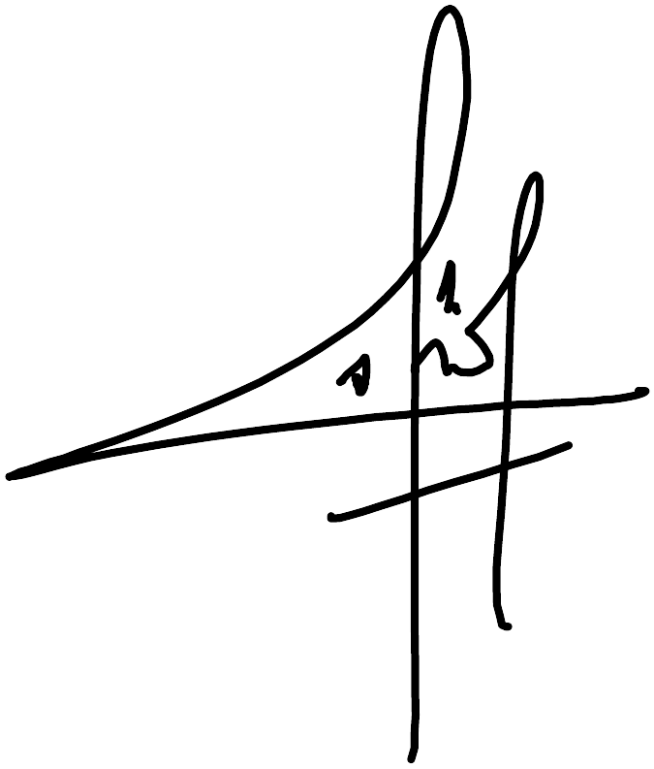Penilai I

**Sutrisno, S. Pd., M.Pd.**

NIDN : 0622068901

Unit kerja : Universitas PGRI Semarang

Bidang Ilmu : Pendidikan Matematika

Jabatan Akademik : Lektor / 3D

Pendidikan Terakhir : S3 Pendidikan Matematika

**LEMBAR**

**HASIL PENILAIAN SEJAWAT SEBIDANG ATAU *PEER REVIEW***

**KARYA ILMIAH : HAK CIPTA**

|  |  |  |  |  |
| --- | --- | --- | --- | --- |
| Informasi Paten | : | Buku | | |
| Judul Karya Ilmiah (HKI) | : | Pembelajaran Di Masa Covid-19 Work From Home | | |
| Nama Penulisl |  | Wasis Djoko Dwiyogo, Arif Widyatama, …, Novia Dwi Rahmawati,… | | |
| Jumlah Penulis | : | 56 Orang | | |
| Status Pengusul | : | Penulis Keduapuluh Tiga | | |
| Identitas Paten | : | 1. Instansi Pemberi Sertifikat | : | Kementrian Hukum dan Hak Asasi Manusia |
|  |  | 1. Tgl & Tempat diumumkan | : | Malang, 25 Juni 2020 |
|  |  | 1. Jangka Wkt. Perlindungan | : | 50 Tahun |
|  |  | 1. No. & Tgl. Pendaftaran | : | EC00202020884, 3 Juli 2020 |

|  |  |  |
| --- | --- | --- |
| Kategori Publikasi HKI (beri √ pada kategori yang tepat): |  | Internasional |
| √ | Nasional |

1. Hasil Penilaian Validasi:

|  |  |  |
| --- | --- | --- |
| No | Aspek | Uraian/Komentar Penilaian |
| 1 | Indikasi Plagiasi | **Indeks Plagiasi sebesar 16%** |
| 2 | Linieritas | **Linier dengan home base pengusul (Pendidikan Matematika)** |

1. Hasil Peer Review

|  |  |  |  |  |
| --- | --- | --- | --- | --- |
| Komponen Yang Dinilai | Nilai Maksimal Jurnal Ilmiah | | | Nilai Akhir Yang Diperoleh |
| Internasional | | Nasional |
| Kelengkapan dan kesesuaian unsur isi jurnal (10%) |  | | 1,5 | **1** |
| Ruang lingkup dan kedalaman pembahasan (30%) |  | | 4,5 | **3,5** |
| Kecukupan dan kemutakhiran data/informasi dan  metodologi (30%) |  | | 4,5 | **4** |
| Kelengkapan unsur dan kualitas Penerbit (30%) |  | | 4,5 | **4** |
| **Total = (100%)** |  | | 15 | **12,5** |
| Kontribusi pengusul : 0,73% x……**13**……. = 0,09 | | | | |
| Komentar/ Ulasan *Peer Review* : | | | | |
| Kelengkapan kesesuaian unsur | | **Penulisan karya ilmiah sesuai dengan aturan** | | |
| Ruang lingkup dan kedalaman pembahasan | |  | | |
| Kecukupan dan kemutakhiran data/informasi dan metodologi | | **Informasi yang dipaparkan menarik dan mutakhir** | | |
| Kelengkapan unsur dan kualitas Penerbit | |  | | |

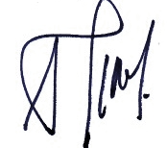Penilai II

**Aritsya Imsyatama, S.Pd., M. Pd**

NIDN : 0423039001

Unit kerja : Universitas Muhammadiyah Suka

Bidang Ilmu : Pendidikan Matematika

Jabatan Akademik : Lektor / 3D

Pendidikan Terakhir : S2 Pendidikan Matematika

**REKAPITULASI HASIL PENILAIAN SEJAWAT SEBIDANG ATAU *PEER REVIEW* KARYA ILMIAH: HAK CIPTA**

**Nama: Novia Dwi Rahmawati, S.Si., M. Pd**

|  |  |  |  |  |
| --- | --- | --- | --- | --- |
| NO. | KARYA ILMIAH | PENILAI | | JUMLAH RATA-RATA |
| I | II |
| 1. | Pembelajaran Di Masa Covid-19 Work From Home | **0,09** | **0,09** | **0,09** |



Penilai I Penilai II

**Sutrisno, S. Pd., M.Pd** **Aritsya Imsyatama, S.Pd., M. Pd**

NIDN. 0622068901 NIDN. 0423039001